*Aviation-Industry-News.com*

**FROSINONE E IL LONDON CITY AIRPORT**

Conoscete il London City Airport? E’ un aeroporto che si trova nei Royal Docks, nel quartiere londinese di Newham, a circa 9,7 km a est della City di Londra e a 4,8 km a est di Canary Wharf. Siamo al centro dell'industria finanziaria londinese, una dei principali utenti dell'aeroporto. Lo scalo è stato sviluppato dalla società di ingegneria Mowlem nel 1986-87 e nel 2016 è stato acquistato da un consorzio guidato da investitori canadesi e del Kuwait.

A Londra, come tutti sanno, non è che mancassero aeroporti. Chi non conosce Heathrow, Gatwick, Stansted e Luton? Sinceramente di un quinto aeroporto si poteva pure fare a meno. **Ma l’idea di offrire un servizio aereo ove il passeggero d’affari arrivava direttamente all’interno della città metropolitana facendogli risparmiare prezioso tempo, è stata ritenuta una priorità altamente allettante tanto da farne scaturire un concreto progetto.**

La limitata lunghezza della pista pone precisi limiti di utilizzo: Il London City Airport dispone di un'unica pista 09/27 lunga 1.508 metri (30 di larghezza) e di una licenza CAA che consente di effettuare voli per il trasporto pubblico di passeggeri o per l'addestramento al volo. Solo gli aeromobili plurimotore ad ala fissa fino alle dimensioni dell'Airbus A318, con una certificazione speciale per l'aeromobile e l'equipaggio per volare con avvicinamenti di 5,5°, sono autorizzati a condurre operazioni al London City Airport. La Ita Airways è uno dei clienti dello scalo con voli da per Milano. (1)

L’aeroporto è stato un successo come dimostra il numero passeggeri in costante e regolare aumento.

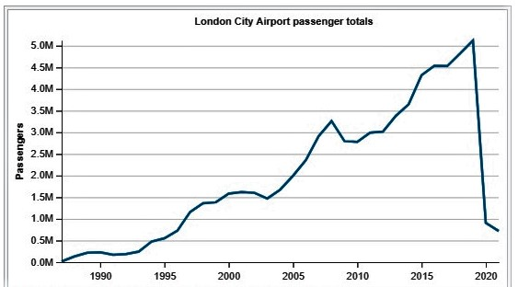

2019: 5.100.025

2018: 4.800.190

2017: 4.511.107

Nel 2019 il London City ha registrato oltre 5 milioni di passeggeri. Ed essendo ultimo arrivato e di dimensioni contenute risulta per il momento ancora il quinto aeroporto più trafficato per passeggeri e movimenti di aeromobili nell'area di Londra, dopo Heathrow, Gatwick, Stansted e Luton.

L'aeroporto fu proposto per la prima volta nel 1981 da Reg Ward, amministratore delegato della neonata London Docklands Development Corporation (LDDC), responsabile della riqualificazione dell'area.

Il 27 giugno 1982 il capitano Harry Gee di Brymon fece atterrare un aereo turboelica de Havilland Canada Dash 7 a Heron Quays, nei vicini West India Docks, per dimostrare la fattibilità del progetto STOLport. Più tardi venne pubblicato un ulteriore studio di fattibilità e **un sondaggio d'opinione tra i residenti locali mostrò una maggioranza a favore dello sviluppo dell'aeroporto.**

La costruzione del sito è iniziata poco dopo il rilascio dell'autorizzazione e il 2 maggio 1986 Carlo, Principe di Galles, ha posato la prima pietra dell'edificio del terminal. Il primo aereo è atterrato il 31 maggio 1987 e i primi servizi commerciali sono stati attivi dal 26 ottobre 1987. La Regina Elisabetta II ha inaugurato ufficialmente il London City Airport nel novembre dello stesso anno.

Nel 2001 il London City Airport ha ottenuto il permesso di costruire un piazzale ampliato con quattro ulteriori piazzole di sosta per gli aeromobili e quattro nuovi gate che sono diventati operativi il 30 maggio 2008.

**Insomma per farla breve oggi i londinesi vedono (e sentono passare) sulle loro teste aerei in atterraggio e partenza su uno scalo situato** **all’interno della città di Londra**.

Ovviamente vi sono orari da rispettare. Come apprendiamo dall’allegata nota informativa nei giorni lavorativi arrivi e partenze possono avvenire fra le 06.30 e le 22.30, il sabato 06.30/13.00, la domenica 12.30/22.30, nelle festività 09.00/22.30

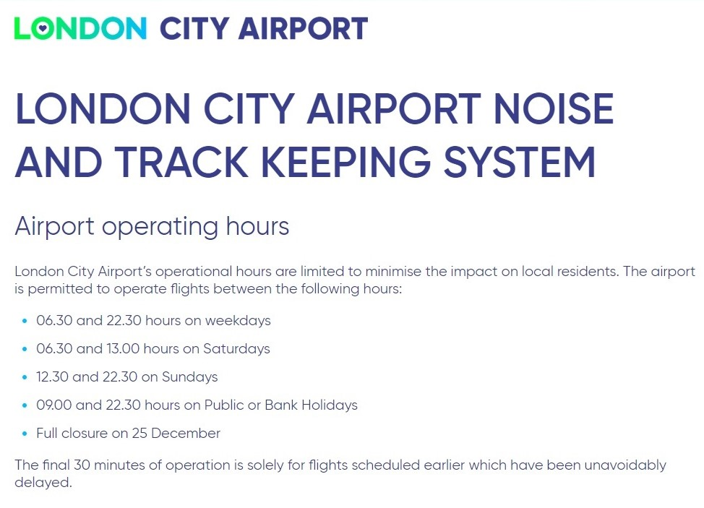 (2)

Se la nostra descrizione non bastasse a ben rendere l’idea della esatta collocazione dello scalo nell’ambito della città metropolitana di Londra si dia uno sguardo all’immagine che segue.

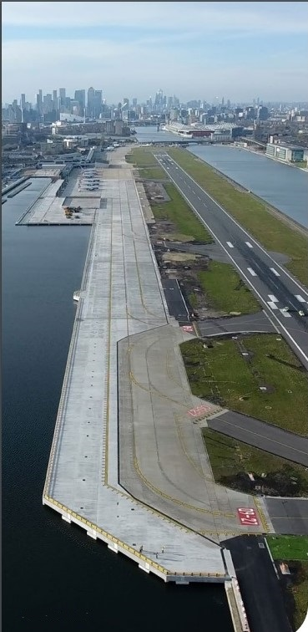 (3)

Il problema rumore

Per chi vive nei pressi di un aeroporto il primo fra i problemi è quello dell’impatto acustico. La prima azione da intraprendere, come è agevole comprendere, è quella di limitare gli orari in cui lo scalo è operativo. E su questo punto abbiamo già riferito. Su LCY (sigla Iata del London Airport) nel 2017 è stato introdotto un sistema di incentivi e sanzioni, con l'obiettivo di incentivare le compagnie aeree a operare il più silenziosamente possibile nella fase di partenza. Lo schema ha preso il via in fase sperimentale per 12 mesi, dopodiché sono iniziate ad essere applicate regolarmente sanzioni finanziarie alle compagnie aeree che risultavano superare una determinata soglia di rumore quando sorvolano i monitor del rumore situati a 4,5 km dalla pista, una specie di “tutor” dei cieli.

Il denaro così incassato viene poi versato al *Community Trust Fund* di LCY, assicurando pertanto che i benefici vengano trasferiti alla comunità locale. Oltre all'applicazione di sanzioni, è stato istituito anche un sistema di incentivi per incoraggiare ulteriormente procedure operative silenziose. I crediti vengono assegnati alle compagnie aeree che operano al di sotto di una bassa soglia di rumore quando passano sopra i monitor, e i crediti vengono rimossi quando viene superata una soglia di rumore più alta. Alla fine di ogni anno, vengono calcolati i crediti e viene stilata una classifica.

La compagnia aerea che si posiziona in cima alla classifica è invitata per un anno a far parte del consiglio di amministrazione del Community Trust Fund e provvederà alla distribuzione dei fondi alla comunità locale.

Per curiosità dei lettori ricordiamo che l’aereo per il momento più silenzioso che opera su LCY è l’Embraer E190-E2 di cui vediamo una immagine della compagnia svizzera “Helvetic Airways”

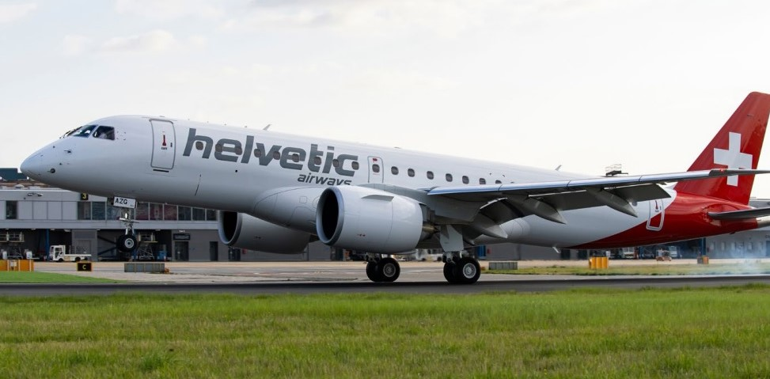

Tirando le somme sulle misure adottate per ridurre il rumore degli aeromobili precisiamo che queste includono:

-l'uso di un angolo di avvicinamento ripido per tutti gli arrivi per aiutare a mantenere gli aeromobili più in alto possibile;

-un periodo di tregua nei fine settimana e nelle festività;

-un sistema di conteggio diurno e un sistema di multe per le compagnie aeree se i livelli di rumore

vengono superati dagli aeromobili in partenza.

***E Frosinone?***

La notizia è circolata durante la corrente estate: *Addio ai voli su Ciampino, apertura dello scalo di Frosinone*. L’Enac starebbe lavorando da mesi, infatti, a un piano straordinario di riassetto degli aeroporti che verrà poi sottoposto al ministro dei Trasporti,  **Enrico Giovannini**. Nel dettaglio, l’Ente nazionale dell’aviazione civile prevede il costante ridimensionamento del secondo aeroporto della Capitale, quello di Ciampino, fino alla sua chiusura anche a causa delle *«gravi criticità di quella realtà, che è troppo innervata nel tessuto della città, crea disagio ai residenti tra smog e rumori, e non ha possibilità di espansione, come arrivi e decolli»* (3) Quindi progressivo ridimensionamento di Ciampino e proposta di convertire l’attuale **aeroporto militare di Frosinone, il Girolamo Moscardini**, che andrebbe ristrutturato e aperto alle compagnie civili.

La notizia merita alcuni commenti. Dobbiamo infatti sottolineare come il mezzo aereo stia sempre più perdendo terreno nei confronti del mezzo ferroviario, specialmente laddove è presente l’Alta Velocità. Il motivo è facilmente riconducibile ai larghi tempi morti che accompagnano il viaggio aereo come l’anticipo nel check-in rispetto all’ora di decollo e il tempo necessario per spostarsi dall’abitazione (o ufficio) allo scalo. Sotto quest’ultimo aspetto è indubbio che più l’aeroporto è vicino al tessuto urbano di riferimento e più esso risulta comodo e ben accetto agli utenti. Di tutto ciò si dovrebbero ricordare al Ministero dei Trasporti allorchè nell’aprile 2020 qualcuno tentò di imporre il trasferimento da Linate a Malpensa di tutti i voli che lì operavano e la rivolta che ne seguì. Ora nei piani che si stanno discutendo, Fiumicino rimarrebbe quale scalo primario intercontinentale di Roma mentre sul secondo aeroporto della capitale opererebbero (come in realtà già accade per Ciampino) i voli e breve-medio raggio delle compagnie low cost, cioè proprio quella tipologia di collegamenti che è molto sensibile ai tempi e che laddove è possibile preferisce il treno all’aereo.

**Indubbiamente tutto ciò che si dice sullo scalo di Frosinone e ciò che esso può significare per la zona interessata in termini di occupazione, di internazionalità, attrazione di impresa, ecc. è tutto vero, ma come dimenticare che si vuol lanciare un aeroporto dedicato essenzialmente al traffico di medio-corto raggio che si trova a una ottantina di km da Roma mentre in contemporanea si vuol chiudere uno scalo che si trova a soli 16 km dalla capitale ormai intessuto nell’ambito urbano di Roma?**

Ecco perché abbiamo voluto iniziare questo nostro articolo parlando di ciò che è stato fatto a Londra con l’ultimo aeroporto che li si è voluto costruire. Per il quinto aeroporto di Londra, fattore determinante del progetto è stata la vicinanza con la città che esso intendeva servire rispetto agli altri scali già attivi.

Heathrow 25km

Luton 54km

Gatwick 62km

Stansted 62 km

Ecco perché ben sapendo i problemi che Ciampino crea a chi abita nelle vicinanze ci siamo soffermati su ciò che si è fatto al LCY in termini di *noise abatement* e di incentivi alla comunità locale. Per chi volesse approfondire questo specifico aspetto raccomandiamo la lettura del *London City Airport Noise Action Plan 2018:2023* (5)

**In conclusione, siamo certi che allontanare il secondo aeroporto di Roma di una settantina di chilometri rispetto all’attuale scalo sia la scelta giusta?**

1. Circa le operazioni sul London City vorremmo ricordare come già la compagnia AirOne sia stata una delle prime aerolinee ad operare su questo scalo. Oggi visitando il sito di Ita Airways si apprende che in realtà su questo scalo non operano ancora gli aerei di Ita Airways bensì Embraer 190 presi a noleggio dalla compagnia German Airways.
2. <https://www.londoncityairport.com/corporate/noise-and-track-keeping-system/Airport-operating-hours>
3. <https://assets.ctfassets.net/jaqm1ntr8b50/4TlLIGR9Y4CjucGkKD8uxD/760828f98af7f721704445f0ab82fb93/London_City_Airport_Sustainability_Roadmap.pdf>
4. <https://www.avionews.it/it/item/1246646-aeroporto-frosinone-pronto-il-rilancio.html>
5. Il Noise Action Plan in questione è reperibile su: <https://assets.ctfassets.net/ggj4kbqgcch2/195in8o4z2mu444aUsQUic/cf696d09610e6257551640e6b767c621/Noise_Action_Plan_2018-2023.pdf>

*www.Aviation-Industry-News.com*

09/09/2022

Se avete amici, conoscenti interessati a ricevere le nostre Newsletter, fateli contattare al seguente indirizzo email :

[antonio.bordoni@yahoo.it](mailto:antonio.bordoni@yahoo.it)

e provvederemo ad inserirli nella nostra mailing list. **Il servizio è gratuito.** Specificare se si è interessati al settore marketing/industria aviazione commerciale: [www.aviation-industry-news.com](http://www.aviation-industry-news.com)

o alla sicurezza del volo:

[www.air-accidents.com](http://www.air-accidents.com)

E’ possibile richiedere l’inserimento a entrambi i servizi.